Правила безопасного поведения детей на водоемах в зимне – весенний период. Рекомендации для родителей
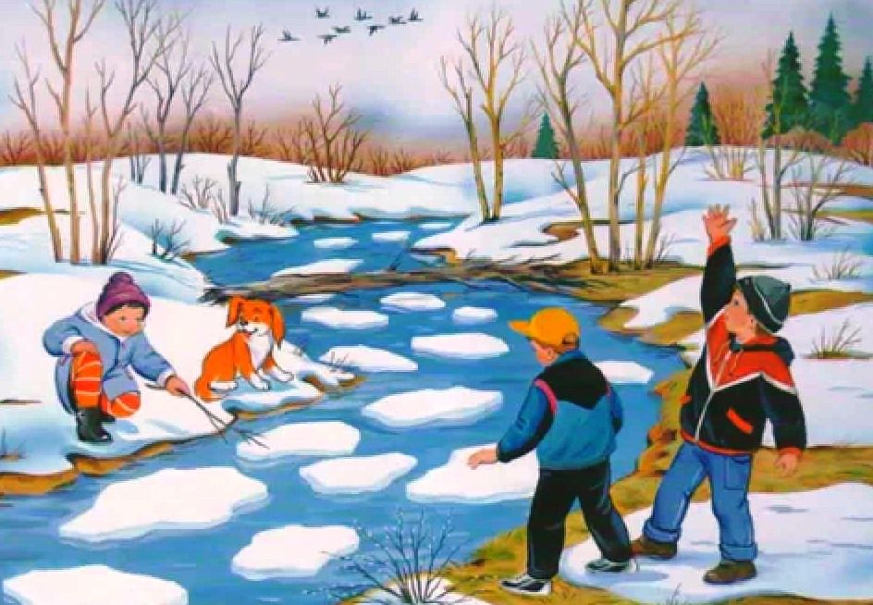

Весенний лёд беспечности не прощает! Во время весеннего паводка происходит немало несчастных случаев с людьми из-за невыполнения элементарных правил предосторожности. Под воздействием весеннего солнца лёд становится рыхлым и непрочным, хотя внешне он кажется крепким. На таком льду можно легко провалиться. Период ледохода и половодья требует соблюдения правил безопасности поведения на льду и воде. Вот почему весной необходимо максимально усилить наблюдение за детьми, вести среди них разъяснительную работу. Следует помнить: * на весеннем льду легко провалиться; * быстрее всего процесс распада льда происходит у берегов; * весенний лед, покрытый снегом, быстро превращается в рыхлую массу.

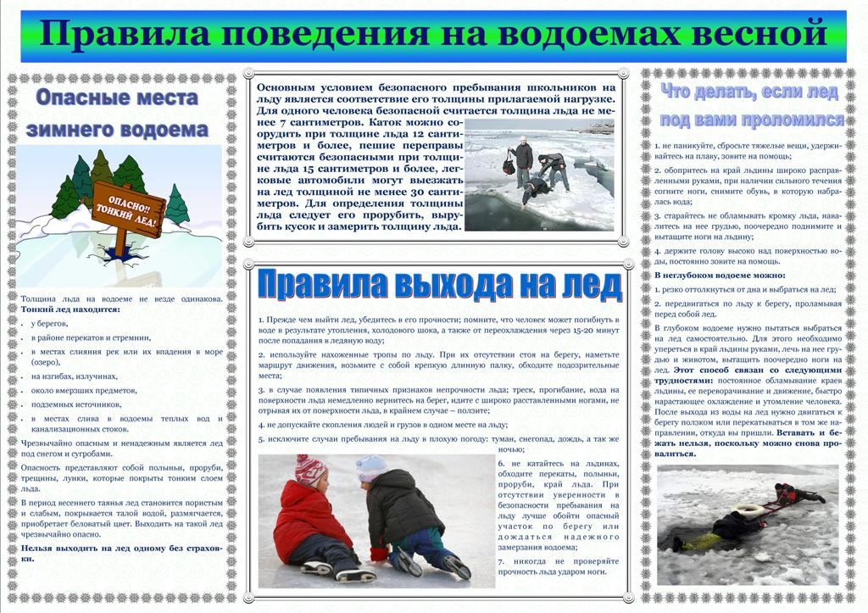
В период весеннего паводка и ледохода запрещается: * выходить на водоемы, переходить через водоем в период ледохода; * подходить близко к реке в местах затора льда, стоять на обрывистом берегу, подвергающемуся разливу и обвалу; * собираться на мостиках, плотинах и запрудах; * отталкивать льдины от берегов, ходить по льдинам и кататься на них.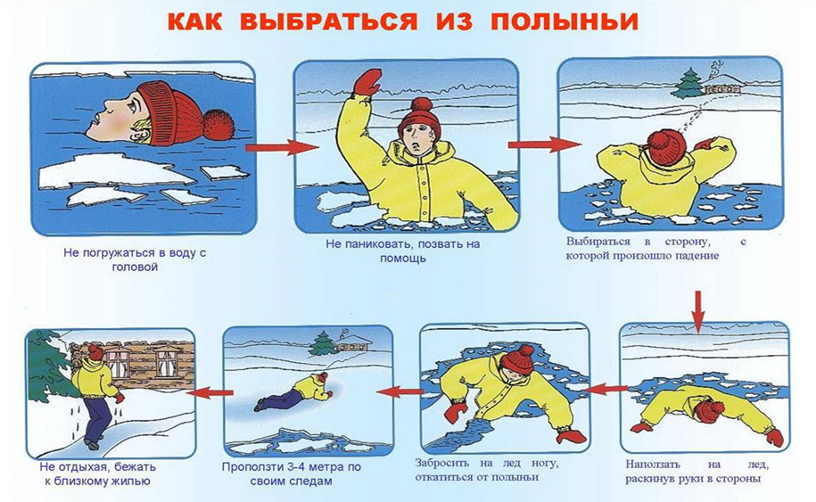

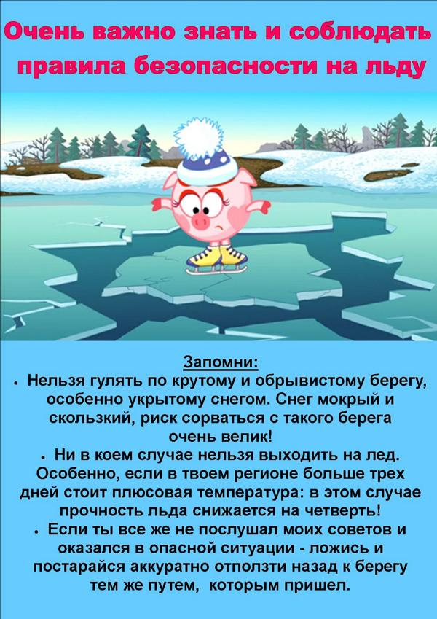
Уважаемые родители!
Обращаем ваше внимание на поведение детей в период весенних каникул: в связи с продолжающимся интенсивным снеготаянием посещение в эти теплые весенние дни водоемов опасно для жизни Необходимо разъяснить детям недопустимость игр вблизи водоемов. Катание и проведение других развлечений на льдинах нередко заканчиваются купанием в ледяной воде, поскольку льдины часто переворачиваются, разламываются, сталкиваются между собой, ударяются о предметы, находящиеся в воде. Во время весенних каникул у детей много свободного времени, которое они могут использовать для полезных дел. Но дети спешат на пруд, к реке, чтобы в последний раз покататься на коньках, спуститься с крутого берега на санках или просто поиграть на льду. Катание на льдинах, брёвнах, плотах нередко приводит к трагическим последствиям. Дети не всегда осознают опасности, которые их поджидают, вот почему чаще всего несчастные случаи происходят с детьми. Ответственность за жизнь и здоровье детей, лежит на Вас, уважаемые родители. Будьте внимательны и тогда ваши дети будут здоровы. Желаем Вам здоровья, благополучия, удачи, а детям веселых и интересных каникул.

